

Antwoorden Passerelle bovenbouw, week 5, 2019

**Un travail de chien**

1. Crottoir, du mot ‘crotte’ (caca).

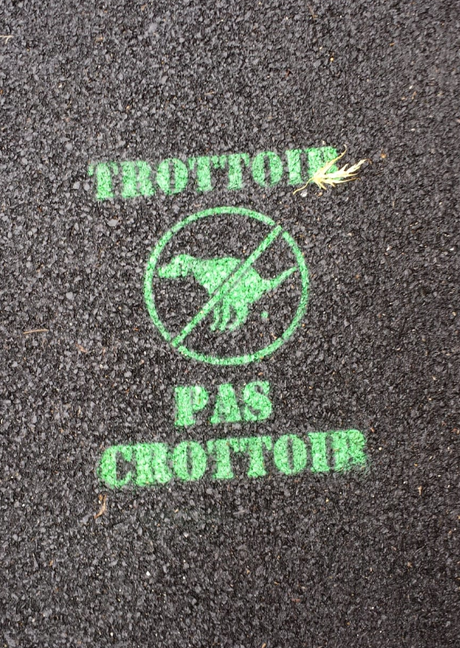

1. Les chiens…
   1. … sont des amis qui nous protègent (gardiens, retrouvent des personnes disparues, la zoothérapie).
   2. … nous aiment vraiment (ce qui est montré par l’imagerie cérébrale).
   3. … sont des antistress (ils nous rassurent par leur comportement).
   4. … nous aident à grandir (connaître les autres et leurs besoins).
   5. … renforcent l’estime de soi, la confiance en soi (ce qui nous rend plus affectueux).
   6. … nous aident à nous reconstruire, à nous soigner (en prenant soin du chien).

Réponses personnelles.